VERIFICA: IL FIORE E LA RIPRODUZIONE DELLA PIANTA

1 COLORA IL FIORE SECONDO LE INDICAZIONI
VERDE → SEPALI  GIALLI → PETALI | AZZURRO → PISTILLO  ROSSI → STAMI | BLU → PEDUNCOLO
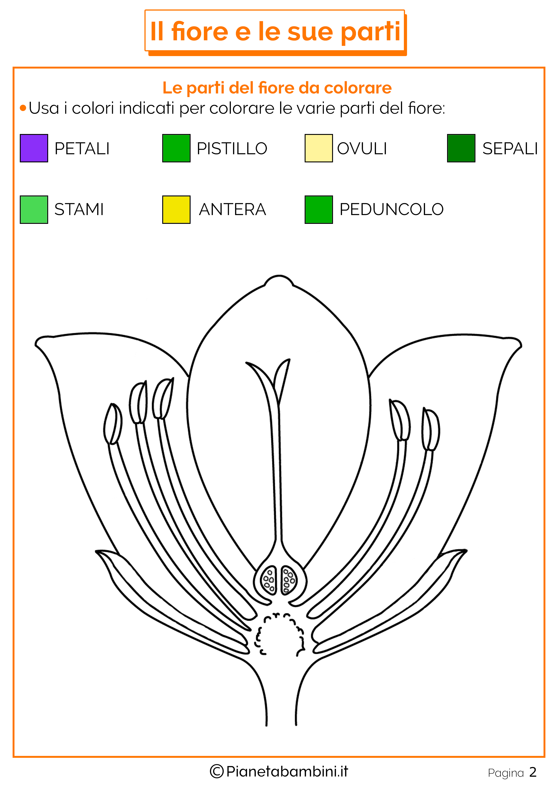

2. COLLEGA LE PARTI DEL FIORE ALLA LORO DESCRIZIONE
STAMI |  | Si trova all’interno del pistillo e contiene gli ovuli
COROLLA |  | È la parte maschile del fiore
PISTILLO |  | Proteggono il fiore
OVARIO |  | È la parte femminile del fiore
SEPALI |  | È l’insieme dei petali

3. COMPLETA IL TESTO IN CUI VIENE DESCRITTA L’IMPOLLINAZIONE, USANDO LE PAROLE DEL RIQUADRO
APE - FIORE - POLLINE - IMPOLLINAZIONE - PISTILLO - NETTARE

L’impollinazione è il processo che permette al ………………………………… di essere trasportato da un fiore a un altro fiore.
Insetti come l’………………… si posano su un fiore per succhiare il …………………………
Strofinando le ali, l’ape si sporca di polline. L’ape vola poi su un altro ……………… alla ricerca di altro nettare. Nel fiore successivo il polline resta appiccicato al ……………………………………….. In questo modo avviene l’……………………………………….

4. NUMERA IN ORDINE LE SEQUENZE CHE DESCRIVONO LA FECONDAZIONE
 | Nel frutto sono presenti i semi che possono dar vita a una nuova pianta
1 | Il polline di un fiore, trasportato dall’ape, si appiccica al pistillo di un altro fiore.
 | L’ovulo fecondato comincia a ingrossarsi e diventa frutto.
 | Poi il polline scivola all’interno del pistillo e raggiunge l’ovario, dove feconda un ovulo.

